

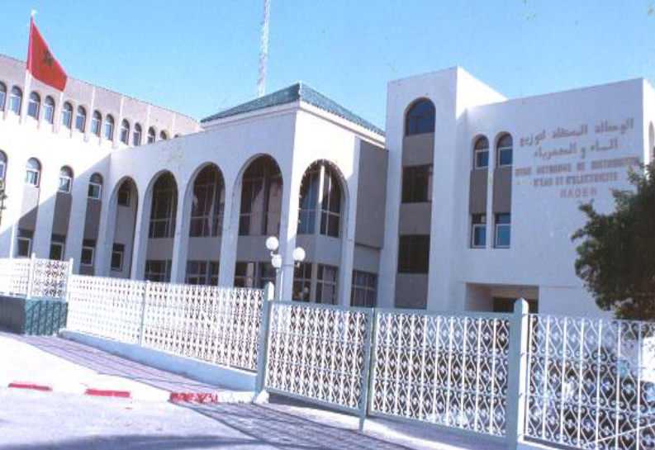

Fait du 01/07/2010 au 31/07/2010

À la régie autonome de la distribution de l’eau et d’électricité de Meknès

Réalisé par : Yahyaoui Imane

L’année universitaire : 2009/2010

Remerciements……………………………………………………1
Introduction………………………………………………………. .2
Première partie : présentation de la RADEM………………...3
- Historique…………………………………………………….4
- Identification………………………………………………...5
- Organigramme……………………………………………..6
- Les départements de la RADEM…………………..7 à 18
Deuxième partie : travaux effectués………………… 19 à 24
Conclusion………………………………………………………..25
Annexe…………………………………………………………….26
Annexe 1 : facture manuelle
Annexe 2 : lettre devis
Annexe 3 : facture rendue au client
Annexe 4 : le décompte
Annexe 5 : bordereau d’envoi
Annexe 6 : Protocole d’accord
Annexe 7 : document d’engagement

Durant un mois plein d’enthousiasme et d’ambiance, je ne saurais jamais comment exprimer ma fierté que j’ai partagée avec le personnel du « bureau de facturation et suivi des recouvrement des créances travaux ».
J’ai été impressionnée par l’hospitalité et la sympathie du personnel qui m’a accompagné durant le stage.
Je tiens à remercier tout d’abord le Directeur général de la RADEM Mr. Youssef Laklalech qui m’a permis de passer ce stage au sein du siège de la RADEM,
Mme. Saïda Haigane, qui m’a accueilli, et qui m’a offert la chance d’effectuer le stage au sein de sa division.
Mr.abdelazziz Attafi, chef de bureau et mon encadrant, qui m’a aidé à l’élaboration de mon rapport, je le remercie infiniment pour sa coopération, son encouragement et sa patience tout au long de mon stage.
Mlle Rachida Serraj et Mme Jalila Grigane qui étaient toujours présentes pour me guider et me soutenir.
Merci à tout le corps enseignant du département « techniques de commercialisation et communication » à l’école supérieure de technologie de Meknès.
Enfin merci à toute personne ayant contribué de prés ou de loin à la réalisation de ce travail

Dans le cadre de ma formation au sein de l’école supérieure de technologie à Meknès, département Techniques de Commercialisation et Communication, pour valider la première année, on a effectué un stage d’un mois au sein de la RADEEM (régie autonome de distribution d’eau et d’électricité Meknès), et ce pour un durée allant du 01/07/2010 au 31/07/2010.
Pendant ce mois de stage. J’ai pu concrétiser et approfondir l’ensemble des connaissances récoltées pendant ma formation et m’approcher au monde de travail.
Plus largement ce stage était l’opportunité de prise de contact avec le milieu professionnel, car, pendant cette période on apprend à s’adapter profondément à la fonction future.
J’ai l’honneur de vous présenter ce modeste travail, qui est le fruit de ma formation et de mon stage, où je commence par une présentation de la RADEEM et je clore avec les différents travaux réalisés.

La RADEM a été créée par la délibération du conseil municipal de la ville de Meknès le 6 juin 1969 en vertu du DAHIR N°1-59-315 du 28 1379 ( 23 juin 1960 ) relatif à l’organisation communale sous la dénomination de : « REGIE AUTONOME DE DISTRIBUTION D’EAU ET D’ELECTRICITE »
C’est un établissement semi-publique à caractère industriel et commercial doté de sa personnalité civile et de l’autonomie financière. Il a succédé à la société Marocaine de Distribution (SMD) qui assurait jusqu’alors la gérance de distribution.
La régie est chargée d’assurer à l’intérieur du périmètre de distribution le service public de distribution d’Eau et d’Electricité. La régie est également chargée de l’exploitation des captages et adduction d’Eau. Le périmètre de distribution de la R.A.D.E.M est définit comme suit :
Eau :
-Municipalité de Meknes.
-Centre de haj kaddour «(commune de boufkrane).
-Centre de toulal (commune de ain orma).
-Douar soussi,douar kholt, tamsna, et douar ben hlima(commune dkhissa).

Electricité :
-Municipalité de Meknès.
-Centre de toulal (commune de ain orma)
-Usine C.A.D.E.M.

Pour la R.A.D.E.M, l’intercommunalité doit s’étendre à l’ensemble des centres de la wilaya.

Raison sociale | Régie Autonome de Distribution d’eau et d’Electricité
Siège social | N° 78, avenue des FAR Meknès
Date de création | 06 juin 1969
Forme juridique | Etablissement industriel et commercial
Activités | -vente d’eau et d’électricité  -Adduction d’eau  -Branchement d’électricité  -Travaux d’électrification  -Branchement au réseau d’assainissement
Agences | Bassatine , BMO , Sidi Baba, Sidi Bouzekri ,El Mansour , Riad et Wislane
Identification fiscale | 04100215
TVA | 305632
Téléphone | 0535 52 18 01  0535 52 18 02  0535 52 18 03
Fax | 0535 52 28 22

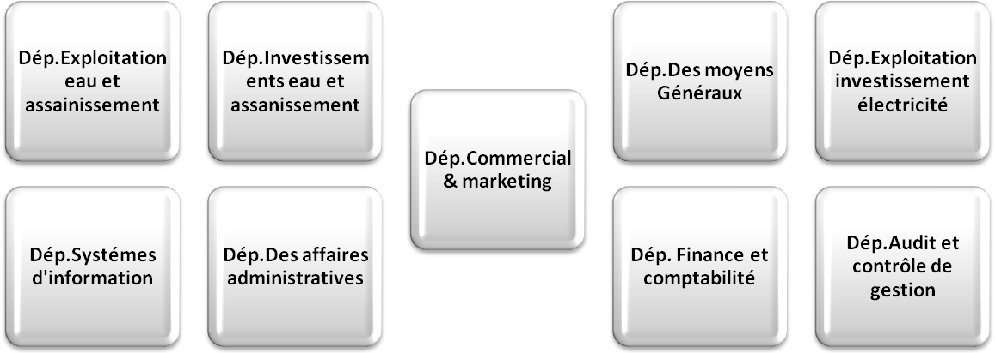
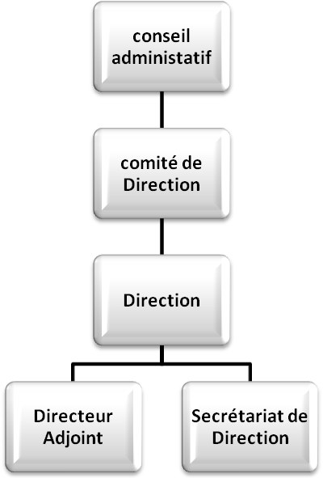

- Un chef d’agence :
Qui supervise et organise au quotidien toutes les opérations effectuées par ses subordonnés.
- Une ligne front office
Constituée par des bureaux qui entrent en contact direct avec la clientèle, en amont , en réponse à leurs besoins en matière de conseil, d’abonnement et d’ouverture de travaux , et c’est en coordination avec d’autres services de la régie ( laboratoire, étude…) , ainsi qu’en aval en ce qui concerne le recouvrement des créances dues aux anciens abonnés ( portefeuillistes) . Tous ces services rendues génèrent des produits qui sont encaissés par un sous caissier, et qui doit à son tour rendre compte à la fin de chaque journée au chef de l’agence (caissier)

- Une ligne back office ou bureau d’inventaire permanent
Qui se charge de l’inventaire des valeurs collectées par les agents encaisseurs et l’émargement des impayés réglés (chargé d’inventaire) , de la détection et la mise à jour des erreurs constatées sur les quittances ( chargé d’abonnés) et des règlements de comptes suite à la résiliation d’un contact ( chargé de règlement de compte)
- La section produit
Représente le point d’acheminement entre le service informatique et les services facturation et comptabilité, et se charge de la vérification de la tolérance des états produit des agences en vu de leur facturation et leur transformation en état facilement saisissable par la comptabilité.
- L’accueil et la réclamation
Interface de la régie, c’est à ce niveau qu’un compte que toutes les réclamations sont centralisées pour être dispatchées par la suite aux services concernés. Ces réclamations font l’objet d’un compte rendu hebdomadaire dressé directement à la direction générale et qui constitue un indicateur de pilotage et de mesure des performances des services de la régie.

Toutes les opérations (achats, ventes, travaux, paie) se rattachant à l’objet social de la régie, et engendrant des décaissements ou des encaissements sont centralisées au niveau de la division financière et comptable .cette division est organisée comme suit :
- Service comptable générale
Se charge des travaux de la comptabilité générale, de la réception des pièces comptables et leur enregistrement jusqu’aux travaux de fin d’exercice et d’édition des états de synthèses. Ce service est divisé en deux sections :

a) section comptabilité fournisseurs :
Reçoit les factures (fournisseur et travaux) pour les enregistrer, après leur imputation analytique, dans un journal d’achats
b) Section comptabilité produit :
Les produits réalisés à l’issue des opérations de ventes ou des travaux sont comptabilisés dans un journal de ventes, puis sont vérifiés et analysés régulièrement.

- Service comptable analytique :
Représente une fonction de soutien à la comptabilité générale, il s’intéresse à l’imputation des dépenses et le calcul des coûts, et il est réparti en :
Section imputation des factures magasin et gestion de stock : qui prépare pour la section comptabilité fournisseurs l’imputation des dépenses portant sur l’achat des matières et fournisseurs stockées, et évalue chaque fin de mois, le stock existant par l’utilisation de la méthode du cout moyen unitaire pondéré après chaque période de stockage.
Section comptabilité travaux : les grands travaux ainsi que les ventilations directes des matières et fournitures non stockées doivent subir des traitements d’imputation analytiques avant leur enregistrement par la section fournisseurs.
- Service financier
La gestion des emprunts, la gestion du calendrier fournisseurs, la centralisation des produits des agences et l’utilisation optimale des excédents de la trésorerie, constituent les principales tâches de ce service.
- Service comptabilité budgétaire
Chaque année, ce service prend en charge l’élaboration du budget prévisionnel d’équipement et celui de fonctionnement pour l’exercice qui suit, et c’est en collaboration ainsi établi, est soumis à l’approbation du conseil d’administration pour faire l’objet, par la suite, d’un suivi rigoureux de sa réalisation.

- Juridique
Toute activité à caractère juridique, relève des compétences de ce service qui intervient pour contribuer à la défense des intérêts de la régie en cas de conflits externes (vol, accidents, incidents de paiement…), ou internes (manquement aux procédures disciplinaires…) ces différends sont rattachés soit à l’amiables au niveau de la régie, faute d quoi c’est l’avocat de la régie qui s’en occupe pour déposer plainte, ou prendre défense à la juridiction compétente.
- Gestions des ressources humaines
Se compose de plusieurs bureaux, ce service centralise toutes les informations concernant les employés de la régie, et gère quotidiennement :
- Les prêts et avances accordés au personnel ;
- Les différents avantages sociaux (dotations, gratuités..) ;
- Les missions et déplacements ;
- Les dossiers de retraite ;
- Les heures supplémentaires ;
- Les congés et les absences ;
- Le traitement de la paie.

- La division comptage :
Organisée en deux sections, cette division a pour but de compter la quantité d’eau consommée par le client via un appareil de comptage « Compteur » :
- Section comptage, Il s’occupe des tâches suivantes :
- La pose des compteurs (abonnement ou changement d’adresse) ;
- Dépose des compteurs (Résiliation ou changement d’adresse) ;
- La veille à la bonne exploitation de ces compteurs et leur protection contre les mauvaises pratiques ;
- Le relève des indexes et l’analyse des consommations ;
- La détection des fraudes et la prise des mesures nécessaires ;
- La gestion du stock des compteurs afin d’en assurer une disponibilité permanente.
- Section étalonnage :
Les compteurs utilisés pour le comptage de la consommation des abonnés en eau potable doivent subir des tests de conformité et de fiabilité à leur sortie du stock pour une première utilisation (défauts de fabrication ou de manipulation), ainsi qu’à posteriori, suite à la demande de l’abonné qui réclame un défaut de comptage.

- La division exploitation :
- Eau :
- Détection : sa principale tâche consiste, soit systématiquement ou suite aux réclamations reçus, à détecter les anomalies de réseau (fuites par exemple) qui peuvent résulter d’un défaut d’installation ou de l’obsolescence
- Gestion réseau : s’occupe de la réparation des anomalies détectées ou réclamées, et de la maintenance du patrimoine d’exploitation de la régie (Feeders, réservoirs..). Ce bureau se charge aussi de contrôler, en permanence, la qualité des eaux destinées à la consommation via un laboratoire d’analyse.
- assainissement :
- bureau diagnostic & détection : il a pour rôle les travaux d’entretien, le nettoyage et de répartition du réseau d’assainissement (curage, débouchage…) ainsi que la détection des anomalies affectant ce réseau.
- bureau mini travaux : il s’occupe des travaux de génie civil (réfection des trottoirs et des traversées…) à la suite de ceux de réparation ou de branchement.

Département
investissement eau & assainissement

- Etudes et planification
Étudie les dossiers des branchements normaux en eau potable et des grands projets liés à l’infrastructure et les réseaux de distribution, et planifie les travaux y afférents, via deux services
- Etudes générales
- Branchements :
Chaque nouveau dossier déclenche, préalablement à l’ouverture des travaux, une procédure d’étude, qui se matérialise en premier lieu par une enquête effectuée sur plan lorsque la zone de projet est déjà aménagée, et on dispose de son jeu de plan, sinon on procède à une visite surplace.
Sur la base de cette étude, un devis estimatif des travaux à effectués est établit, et envoyé au client pour le règlement auprès de l’agence relevant de son domicile.
- Lotissement
A la différence des branchements normaux, les dossiers des grands travaux de branchements et d’assainissement suscitent, avant tout, l’approbation d’une commission qui réunit, en plus d’un représentant RADEM, plusieurs autres appartenant aux différentes administrations de la ville (Wilaya, agence urbaine, protection civile…) et qui se charge de l’étude de faisabilité de projet.

- Planification :
Avant leurs exécutions, les grands travaux de renforcement, de renouvellement et d’extension du réseau d’eau potable et d’assainissement sont planifiés au niveau de ce service. Son rôle consiste donc à :
- Etudier la fiabilité et la faisabilité des projets ;
- Vérifier leurs engagements au niveau du budget annuel ;
- Déterminer les spécifications techniques pour les dossiers des appels d’offre :
- Etablir les programmes des travaux et leur ordonnancement.
Ce service aussi se charge, à posteriori, du suivi des réalisations et veille au respect de l’enveloppe budgétaire.
- Travaux eau et assainissement
Représente une continuité pour la phase d’étude, cette division est organisée en deux sections :
- Eau : Elle contrôle les travaux d’aménagement des nouveaux lotissements, et veille au respect des normes en vigueur, prend en charge la réalisation de certains travaux, et supervise ceux par des entrepreneurs.
- Assainissement : Se charge des travaux de branchement, d’extension et de renouvellement de réseau, et du suivi des travaux de lotissement. Plusieurs essais sont effectués pour s’assurer de la qualité de ces travaux (essai d’écrasement, essai d’étanchéité…)

- Service étude et planification : ce service à pour tâche de préparer les programmes travaux, et de procéder aux études nécessaires à leurs réalisations, il se compose de deux bureaux
- Etude
- Planification
- Service équipement : il s’occupe de la phase d’exécution des travaux déjà étudiés par le service ci-dessus. Son rôle alors consiste à :
- La réalisation des travaux de pose de câbles et d’équipement des lotissements, ainsi que le suivi de ceux réalisés par les entrepreneurs ;
- L’équipement, la réception et le raccordement des postes réseau et répartiteurs ;
- La réalisation des branchements souterrains et aériens.

- Comptage : ce service s’occupe de :
- L’étalonnage des compteurs ;
- La gestion des mouvements compteurs (pose, dépose…)
- La relève des indexes pour la facturation ;
- La gestion de stock de compteurs.
- Exploitation, se compose de :
- Maintenance et dépannage
- Mesure et protection
- Eclairage public

Responsable de la gestion du parc informatique (matériel et logiciel) de la régie, cette division est composée de trois services, assurant la maintenance et le développement du matériel et des logiciels.
- Réseaux & protection, parmi ses attributions on trouve :
- La gestion des accès Internet
- La gestion de l’atelier eddique (génération et édition des quittances)
- La mise en place des nouvelles solutions informatiques (Terminaux de saisie portables
- L’exploitation et l’ordonnancement des processus informatiques
- La maintenance du matériel informatique
- Etudes et développement, il se charge de :
- L’étude et la conception des nouvelles applications ;
- Suivi de leur validation et assistance des utilisateurs ;
- L’élaboration des guides utilisateur ;
- Suivi des adaptations et des paramétrages pour les logiciels acquis.
- Système & sécurité :
Il assure un fonctionnellement continu du système et une configuration optimale, analyse et suit les licences des logiciels, et analyse les défauts système et prend les mesures correctives.

Cette division procède régulièrement à examiner les différents missions d’audit interne qui consistent à examiner les différents systèmes de gestion, et apporter des jugements ainsi que des recommandations utiles pour attendre les résultats souhaités.
Les principales tâches de cette division se résument comme suit :
- L’évaluation du système de contrôle interne tout en s’assurant que le système en vigueur garanti :
-la protection et la sauvegarde du patrimoine de la régie ;
-la régularité et la sincérité des enregistrements comptables et des comptes annuels qui résultent ;
-la qualité de l’information ;
-l’application des instructions de la direction ;
-l’amélioration des performances
- La mise à jour des procédures de contrôle interne chaque fois qu’il est jugé nécessaire.
- L’inventaire permanent et le contrôle sur pièce et sur place par :
-l’appréciation et l’assistance aux travaux d’inventaire.
-l’inventaire des valeurs au niveau des annexes ;
-le contrôle des caissiers et des recettes journalières.

(Gestion de stock et patrimoine) dont de rattachement hiérarchique au chef de département est direct.
- Division approvisionnement
Ou sont centralisées toutes les demandes d’achat émanant des différents services de la régie est divisée en deux services :
- Service d’appels d’offres
Ce service intervient lorsque l’estimation des prestations demandées st d’un montant important, et il procède à leur passations sous forme d’appel d’offres, conformément aux dispositions du Dahir et décret régissant les marchés publics de l’Etat.
- Service consultations & commandes
Il reçoit les demandes d’achats des services demandeurs dont l’estimation ne dépasse pas un certain seuil, et après consultation des fournisseurs disponibles et réception de leurs offres, une commission interne se réuni pour sélectionner celui qui présente la meilleure offre technique et financière.

- Division logistique : éclatée en trois sections :
a)-Entretien bâtiments :
S’occupe de tous les travaux de génie civile, d’entretien et de réparation (plomberie, menuiserie…) des bâtiments et locaux de la régie.
b)-Atelier :
Prend en charge l’étude et la confection des ouvrages métalliques nécessaires à l’exploitation.
c)-Parc Auto :
Gère au quotidien le parc auto (pointage des mouvements des véhicules), ainsi que tous les travaux d’entretien, de réparation (préventifs et curatifs) et de rénovation du matériel roulant.
d)-service gestion de stock :
Sa mission consiste à assurer un suivi régulier et rigoureux des flux (entrée, sortie, rentré, récupération) des fournisseurs et ouvrages en stock au niveau des quatre magasins de la régie, et ce en coordination avec les services utilisateurs et les services centraux, et procède périodiquement à des inventaires physiques afin d’analyser les éventuels écarts qui peuvent en résulter.
e)- Service patrimoine :
Un service qui centralise et met à jour tous les fichiers des immobilisations corporelles propriétés de la régie .

- Facturation manuelle des travaux (eau, électricité et assainissement).
- L’enregistrement des factures sur le micro-ordinateur dans l’application GTP.
- Etablissement des décomptes pour les marchés travaux.
- La saisie des engagements facilités travaux petits et grands dossiers.
- L’enregistrement des facilités dans une application
- Remise des produits et des TVA au service comptable mensuellement.
- Le classement des facilités de paiement.

I. facturation des travaux (eau, électricité et assainissement).

La facturation des travaux consiste à établir une facture suivant l’attachement émanant du service technique travaux, qui contient les éléments qu’à payé l’abonné, on établit une facture (annexe 1) manuellement dans le cahier de facturation et qui sera gardée par le bureau,
-Une facture manuelle contient :
- Le nom de l’abonné
- L’adresse de l’abonné
- Le numéro de facture
- L’objet de la facture
- La désignation
- La quantité
- Le prix unitaire
- La date de la comptabilisation
Les factures sont établies à la base des lettres devis adressées aux clients (annexe2)
La lettre devis est adressée à l’abonné après une étude approfondie par le service concerné , cette dernière contient des éléments basés sur le plan émis par le promoteur du lotissement à équiper soit en eau , en électricité ou en assainissement, à savoir ; un devis contient la puissance en KVA , éclairage public et la participation à l’infrastructure ainsi que la TVA.
II.L’enregistrement des factures dans l’application GTP.
L’enregistrement consiste à saisir les factures sur le micro-ordinateur dans une application nommée GTP (gestion des travaux particuliers) cette dernière facilite la gestion et la suivie des paiements des clients. Ainsi que la recherche des informations qui concernent les abonnés soit par nom, par numéro de facture, numéro de travail, ou par adresse au lieu de revenir au devis.
Et enfin on saisie une facture qui sera adressée au abonné et qui contient bien sur les mêmes éléments de la facture manuscrite (annexe 3)
III. Etablissement des décomptes pour les marchés travaux.
Un marché est un CPS (cahier de prescription spéciale), c’est engagement entre la RADEM et une administration .la RADEM doit réaliser un travail avec les conditions demandées par l’administration. Par contre cette dernière doit régler à la RADEM le montant des travaux réalisés
Un décompte (annexe 4) est une sorte de facture envoyé à une administration , accompagné par un bordereau d’envoi ( annexe 5 ), pour lui demander de payer ce qu’il doit ; on peut adresser plusieurs décomptes suivant les dispositions des articles
Le protocole d’accord (marché) reflète la manière dont le montant sera réglé avant le commencement des travaux comme il prévoit l’article 6 du marché (voir annexe 6).

IV. La saisie des engagements facilités travaux petits et grands dossiers.

L’abonné reçoit une lettre de devis, s’il a les moyens pour payer la totalité il passe directement à la caisse de la régie, s’il n’est pas capable il demande des facilités de paiement auprès de la direction qui lui remette un engagement qui doit être légalisé par la municipalité et signé par l’abonné.

L’engagement de facilité (annexe 7) contient :
- Le nom de l’abonné
- L’adresse de l’abonné
- Le montant de devis
- La nature de fourniture
- L’objet de facilité
- Les modalités de paiement

Si le devis dépasse 60 000,00 DHS c’est le directeur qui donne l’accord,
L’abonné doit payer au moins 40 % du montant et le reliquat par des effets bancaires

V.L’enregistrement des facilités dans une application
Les facilités accordées sont enregistrées dans une application et elles sont tenues par un suivie mini cieux
Si l’abonné ne respecte pas les engagements des facilités accordées par la direction ; la RADEM sera dans l’obligation d’interrompre ses fournitures d’eau et d’électricité.
VI. Remise des produits et des TVA au service comptable mensuellement.

Les produits c’est la prise en charge de la facturation mensuelle remises à la comptabilité pour la comptabilisation. Et on remit au service financier et comptable la TVA qu’on a collectée sur les factures mensuelles

VII. Le classement des facilités de paiement.

On classe tout simplement les facilités par un ordre numérique suivant les données de l’application enregistrée sur le micro-ordinateur

La vie active, pratique ou professionnelle n’est pas identique au monde des études, c’est un autre univers, dans lequel la personne doit avoir une conscience professionnelle .Il permet en déprit de toutes les difficultés de réaliser et d’assurer les responsabilités qui nous seront confiées avec le maximum de perfection et de dévouement souhaitables .
En effet, cela s’est fait ressentir depuis les premiers jours dans la régie grâce à son personnel complètement qui m’a procuré un climat de travail aussi sérieux qu’agréable durant toute la durée du stage.
Le stage est vraiment d’une importance primordiale vu qu’il permet de toucher de très prés l’activité de l’entreprise, son champ d’activité et ces perspectives.
Enfin, ce stage était pour moi l’occasion pour s’ouvrir sur le monde professionnel et pour mettre en pratique tout ce que j’ai étudié théoriquement au sein de l’école.

